Presseinformation
Schlaf als Medizin: Wie Therapiematratzen Regeneration und ruhige Nächte fördern
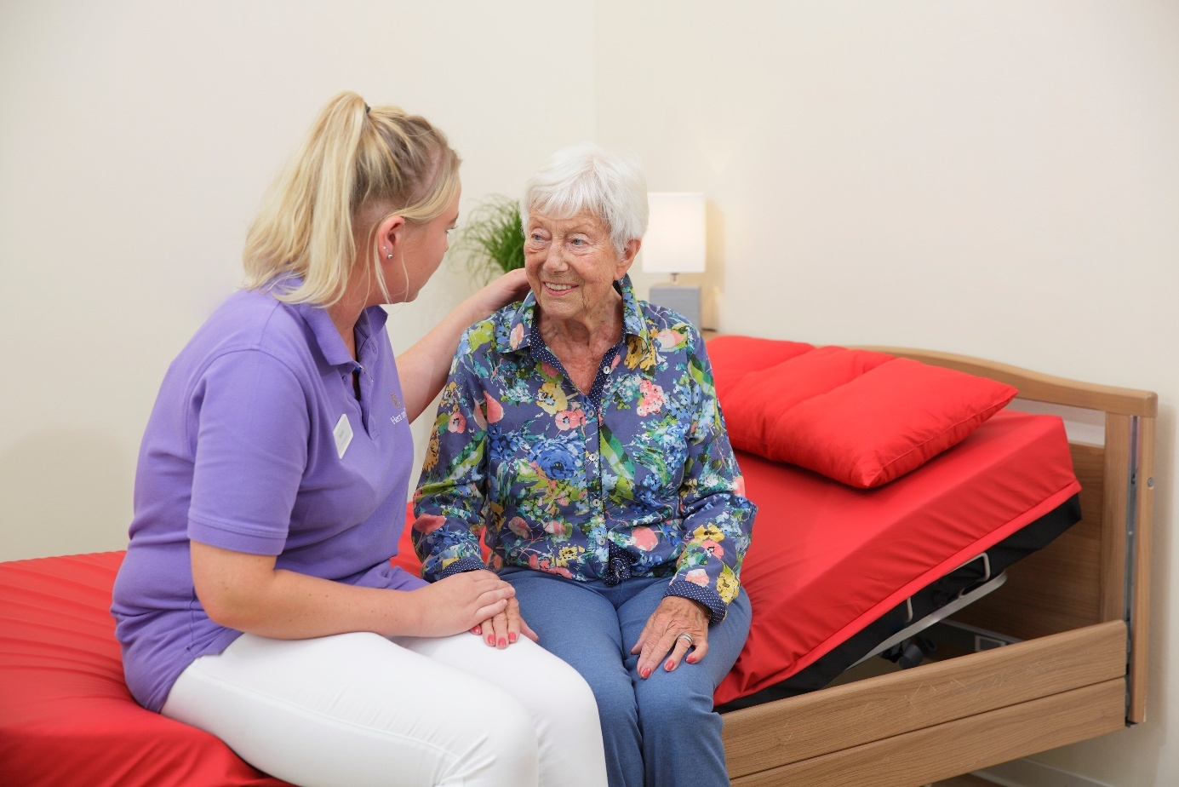
Therapiematratzen fördern den erholsamen Schlaf und das Wohlbefinden pflegebedürftiger Menschen. [© AGR / Thomas Hilfen für Körperbehinderte GmbH & Co. Medico KG]
Bremervörde, 11. November 2025 – Schlaf ist die beste Medizin, das bestätigt auch die Wissenschaft: Eine erholsame Nachtruhe ist das wichtigste Regenerations- und Reparaturprogramm des Körpers. Besonders bei Menschen mit chronischen Erkrankungen, körperlichen Einschränkungen oder nach Operationen können individuell abgestimmte Therapiematratzen das Ein- und Durchschlafen fördern und so zum Heilungsprozess beitragen. Die Kombination aus ergonomischer Lagerung und Mikrostimulation fördert die Eigenbewegung, verbessert die Körperwahrnehmung und ermöglicht eine sanfte Regeneration. „Therapiematratzen entlasten nicht nur die Pflegebedürftigen – sie bringen auch eine wertvolle Erleichterung für Angehörige und Pflegende“, erklärt Marion Saller, Diplompflegewirtin und Beraterin für die Entwicklung von Matratzensystemen für Menschen mit besonderen Bedürfnissen. Therapiematratzen werden immer häufiger nicht nur in Pflegeeinrichtungen, sondern auch in der häuslichen Pflege eingesetzt. Da die Qualität stark variiert, bieten Zertifizierungen wie das unabhängige Gütesiegel der Aktion Gesunder Rücken (AGR) e. V. eine wichtige Orientierungshilfe.
Therapiematratzen bieten deutlich mehr als gewöhnliche Schlafunterlagen. Sie sind darauf ausgelegt, medizinischen Bedürfnissen gerecht zu werden und können individuell auf die Anforderungen von Menschen mit Krankheiten wie Demenz, Parkinson, Arthrose, Osteoporose, Dekubitus oder allgemeinen Bewegungseinschränkungen abgestimmt werden.
Dekubitus, Demenz, Parkinson: Unterstützung spezifischer Bedürfnisse
Herzstück einiger Therapiematratzen ist die MiS Micro-Stimulation®, bei der je nach Erkrankung ein anderer, abgestimmter Schaumkern sowie ein unterschiedlicher Federblock eingesetzt wird, die unter der Matratze feine Gegenimpulse aus Atmung und Bewegung erzeugen. Diese Stimulation fördert die Durchblutung, stärkt die Körperwahrnehmung und entlastet schmerzende Körperstellen. Sie sorgt dafür, dass sich Schlafende besser spüren, was die Eigenbewegung unterstützt. „Gerade bei Menschen mit Demenz, bei denen sich die Störung der Körperwahrnehmung in motorischer Unruhe äußern kann, erlebe ich, wie sie auf den MiS-Matratzensystemen erstmals wieder zur Ruhe kommen – das ist eine große Entlastung im Alltag“, berichtet Saller.
Die Wahl der Therapiematratze hängt vom spezifischen Krankheitsbild ab: Bettlägerige Pflegebedürftige mit Dekubitus (Wundliegen) benötigen eine druckreduzierende und Scherkräfte reduzierende Wirkung bei optimaler Hautbelüftung. Bei Menschen mit Demenz stärken sanfte Bewegungen die Körperwahrnehmung und tragen dazu bei, Ängste abzubauen und den ruhigen Schlaf zu fördern. Parkinson-Erkrankte wiederum leiden durch die Bewegungseinschränkungen unter Verspannungen. Hier erleichtert eine feste Federung den Positionswechsel, während die Mikrostimulation die Muskulatur entspannt. Schmerzpatientinnen und -patienten brauchen eine weiche Matratze zur Entlastung druckempfindlicher Körperregionen bei gleichzeitig optimaler Lagerung des Rückens.
Therapiematratzen für besondere Bedürfnisse: Worauf es ankommt
Wer für sich selbst oder für Angehörige eine qualitativ hochwertige Therapiematratze sucht, der sollte laut Empfehlung der AGR unter anderem auf folgende Kriterien achten:
- Anpassung an die individuelle Körperform, das Gewicht und die Größe
- Effektive Druckentlastung an wichtigen Körperzonen
- Unterstützung nächtlicher Bewegungen und Positionswechsel
- Optimale Übertragung der Unterfederung auf die Matratze
- Berücksichtigung individueller Anforderungen bei verschiedenen Erkrankungen
- Regulierung von Temperatur und Feuchtigkeit durch atmungsaktive Materialien sowie spezielle Bezüge für Allergiker, Rheumatiker oder inkontinente Personen
Technische Innovationen wie das „Pflege-Cockpit“ (eine clevere, textile Matratzenauflage) alarmieren per App bei Bettflucht, Nässe oder Bewegungsmangel und erinnern, wenn nötig, auch an Lagerungsintervalle und unterstützen so den Pflegenden in seinem Pflege-Alltag.
„Bei der Auswahl einer geeigneten Matratze rate ich immer dazu, zunächst die individuellen Bedürfnisse zu ermitteln und sich im Sanitätsfachhandel, bei ausgesuchten Händlern oder beim Hersteller beraten zu lassen. Die MiS-Liegesysteme sind leicht zu handhaben und es gibt keine Kontraindikationen“, rät Saller. Wenn möglich, sollte eine Therapiematratze vor dem Kauf ausprobiert werden. Regelmäßige Wartung und hygienische Pflege sichern die langfristige Qualität.
AGR-Gütesiegel: Qualitätsgarantie für Pflege und Gesundheit
Therapiematratzen mit dem AGR-Gütesiegel werden von unabhängigen medizinischen Expertinnen und Experten auf ihre Qualität und rückenfreundlichen Eigenschaften geprüft. Das unabhängige Zertifikat steht für höchste ergonomische und gesundheitsfördernde Standards – ein wichtiger Beitrag für individuellen Schlafkomfort, Selbstständigkeit und Regeneration von Menschen mit gesundheitlichen Herausforderungen. „Viele Pflegebedürftige sind durch gesunden Schlaf und schmerzfreies Liegen am Tag wacher und aufnahmefähiger. Pflegerische Maßnahmen können dadurch besser umgesetzt werden und alle Beteiligten profitieren deutlich von mehr Lebensqualität“, so Saller.
Weitere Informationen zu den Anforderungen an die Qualität von Therapiematratzen und zu den AGR-zertifizierten Produkten gibt es auf www.agr-ev.de/therapiematratzen.
Pressekontakt
Nina Grünewald
Aktion Gesunder Rücken e. V.
Stader Straße 6
27432 Bremervörde
Tel: +49 4761 926358329
Mobil: +49 151 18546953
E-Mail: nina.gruenewald@agr-ev.de

Gerne stellen wir Ihnen weitere Informationen und Bilder zur Verfügung und vermitteln Ihnen Interviews mit anerkannten Expertinnen und Experten. Kontaktieren Sie uns jederzeit.

Die Aktion Gesunder Rücken (AGR) e. V. fördert seit ihrer Gründung 1995 die Rückengesundheit. Der unabhängige Verein mit Sitz in Bremervörde (Niedersachsen) zeichnet besonders rückengerechte Produkte in Kooperation mit medizinischen Fachgesellschaften mit dem AGR-Gütesiegel aus. Die Aktion Gesunder Rücken arbeitet eng mit unabhängigen Expertinnen und Experten aus Medizin und Forschung zusammen, um Fachhandel und Therapierende zum Thema Ergonomie und Rückengesundheit zu schulen sowie Verbraucher rund um die Vermeidung von Rückenschmerzen zu informieren. www.agr-ev.de
Das AGR-Gütesiegel „Geprüft & empfohlen“ wurde von der AGR gemeinsam mit den beiden größten deutschen Rückenschulverbänden als Entscheidungshilfe für Verbraucherinnen und Verbraucher entwickelt. Damit zeichnet der Verein Produkte aus, die von einer unabhängigen Prüfkommission aus Ärztinnen und Ärzten sowie Therapierenden verschiedener Fachgebiete nach strengen Kriterien als besonders rückengerecht bewertet wurden. Die Qualität und Aussagekraft des AGR-Gütesiegels wurde vom Bundesverband Verbraucherinitiative e. V. auf dem Verbraucherportal Label-online.de mit der höchsten Auszeichnung „besonders empfehlenswert“ bewertet. Das AGR-Gütesiegel und der Prüfprozess wurden zudem vom „Amt der Europäischen Union für geistiges Eigentum“ (EUIPO) genau unter die Lupe genommen und 2022 als seriös und vertrauenswürdig ausgezeichnet. Es ist somit eines der wenigen Gütesiegel, das diese hochwertige internationale Auszeichnung als EU-Gewährleistungsmarke erhalten hat. Weitere Informationen zum AGR-Gütesiegel sowie eine Übersicht zu den geprüften Produkten gibt es unter www.agr-ev.de/produkte.

